La Russie et la Chine ont
une vision commune pour la Corée du Nord
par M.K. Bhadrakumar,* Inde
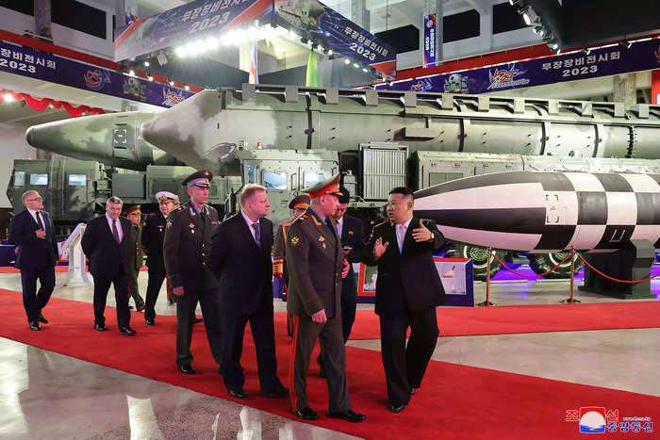
Le dirigeant nord-coréen Kim Jong Un (à droite) et le ministre russe de la Défense Sergey Shoigu dans un pavillon présentant le nouvel ICBM à trois étages à combustible solide Hwasong-18 de la Corée du Nord, Pyongyang, 26 juillet 2023.
La visite d’Etat de trois jours, du 25 au 27 juillet, du ministre russe de la défense Sergey Shoigu, accompagné d’une délégation militaire, à Pyongyang est la première visite de haut niveau jamais effectuée par Moscou dans l’ère post-soviétique.
La rencontre de Shoigu avec le dirigeant nord-coréen Kim Jong Un, le 26 juillet, élève ce qui aurait pu passer pour un geste amical du Kremlin à l’occasion du 70e anniversaire de l’armistice – qui a conduit à la cessation des hostilités de la guerre de Corée – vers un tout autre univers.
Au niveau le plus évident, elle perce un trou dans le rideau de fer des sanctions que les Etats-Unis ont érigé autour de la Corée du Nord. Mais la visite de Shoigu, qui coïncide avec le sommet africain de Saint-Pétersbourg présidé par le président Vladimir Poutine, doit être considérée comme un élément du message de la Russie selon lequel elle est revenue avec éclat sur le devant de la scène politique mondiale.
La cerise sur le gâteau a été la visite guidée de l’arsenal nord-coréen de missiles capables de porter des ogives nucléaires, y compris son tout nouveau missile balistique Hwasong-18, que Kim a effectuée personnellement pour la délégation militaire russe.
L’Agence de presse nord-coréenne (NKNA) a rapporté que Sergey Shoigu a remis à Kim Jong Un une lettre manuscrite de Poutine. L’Agence indique que «se souvenant avec une profonde émotion de l’histoire de l’amitié profondément enracinée entre la République populaire et démocratique de Corée (RPDC) et la Russie, ils ont échangé leurs évaluations et leurs opinions sur les questions d’intérêt mutuel dans le domaine de la défense et de la sécurité nationales et sur l’environnement de sécurité régional et international, et sont parvenus à un consensus sur ces questions…» [souligné par l’auteur].
Développer les relations stratégiques et traditionnelles entre la RPDC et la Russie
«La rencontre entre Kim Jong Un et Sergei Shoigu à un moment crucial constitue une occasion importante de développer davantage les relations stratégiques et traditionnelles entre la RPDC et la Russie, comme l’exige le nouveau siècle, et de renforcer en profondeur la collaboration et la coopération stratégiques et tactiques entre les deux pays dans le domaine de la défense et de la sécurité nationales afin de faire face à l’environnement sécuritaire régional et international en constante évolution.» [souligné par l’auteur].
Le ministère russe de la Défense a déclaré que la visite de Shoigu «contribuerait à renforcer les liens militaires bilatéraux et marquerait une étape importante dans le développement de la coopération entre les deux pays».
Le communiqué nord-coréen met clairement l’accent sur les questions de défense et de sécurité, en attirant l’attention sur l’environnement instable de l’Extrême-Orient, et plus particulièrement sur «la collaboration et la coopération stratégiques et tactiques». Moscou a réfuté les rapports occidentaux faisant état d’une coopération militaire avec la Corée du Nord. Une nouvelle page est peut-être en train de s’ouvrir.
La visite de Shoigu s’est déroulée parallèlement à celle de Li Hongzhong, vice-président du comité permanent de l’Assemblée nationale populaire de Chine, indiquant que la Russie et la Chine «se tiennent proches» de la Corée du Nord – pour reprendre un commentaire du «Global Times»¹ – en réponse à l’administration Biden qui accélère l’approfondissement d’une alliance trilatérale entre Washington, Tokyo et Séoul.
Washington profite de la transition politique en Corée du Sud avec l’élection du président sud-coréen pro-occidental Yoon Suk-Yeol en mai dernier, qui a inversé la trajectoire de la politique étrangère indépendante de son prédécesseur Moon Jae-In vers Moscou et Pékin et a abandonné les efforts pour parvenir à une détente avec Pyongyang.
Stratégie américaine en Extrême-Orient
L’approche américaine de l’Extrême-Orient peut être comparée à sa stratégie au Moyen-Orient, où elle consistait également à attiser l’iranophobie et à empêcher tout processus de sécurité régionale de se cristalliser, ce qui a contribué à renforcer sa présence militaire dans la région et à promouvoir des exportations d’armes massives. La principale différence réside dans l’orientation de la stratégie de Washington en Extrême-Orient, qui consiste à contenir la Chine et la Russie.
Il ne fait aucun doute que les Etats-Unis aggravent la situation en Asie, en provoquant Pyongyang et en minant la situation dans la péninsule coréenne afin de la maintenir dans un état d’agitation suspendue qui peut être réactivé à tout moment. Les récentes visites successives, en juillet, de deux sous-marins nucléaires américains dans les bases navales sud-coréennes en sont un bon exemple.
Ces derniers temps, la confrontation gelée entre les deux Corées s’approche constamment de l’escalade en raison de l’approfondissement de la coopération militaire entre Washington et Séoul. Un moment décisif s’est produit en avril lorsque Biden et Yoon ont signé la Déclaration de Washington² sur la dissuasion envers la Corée du Nord, qui prévoit la création d’un groupe consultatif sur les questions nucléaires et l’augmentation de la fréquence d’apparition des armes stratégiques américaines, ainsi que la visite de sous-marins nucléaires en Corée du Sud.
Certes, ce revirement de Washington a provoqué une vive réaction de Pyongyang et un cercle vicieux est en train de se former en l'absence de tout intérêt de la part des Américains à renouer le dialogue avec Pyongyang. Dans les faits, les Américains enveniment donc la situation sous prétexte de soutenir la Corée du Sud.
En clair, cela crée une synergie pour la capacité des Etats-Unis à contrer l’axe sino-russe dans la région Asie-Pacifique. Le journal Izvestia a rapporté la semaine dernière,³ [24 juillet] citant des sources du ministère de la Défense à Moscou, qu’un renforcement du déploiement en Extrême-Orient était à l’étude et qu’il pourrait inclure le basculement des porte-missiles stratégiques Tu-160 «White Swan» dans la région de l’Amour – un bombardier stratégique supersonique multimode à géométrie d’aile variable, conçu pour frapper profondément en territoire ennemi à une vitesse allant jusqu'à 2000 km/h.
L’expert militaire Youri Lyamin a déclaré à Izvestia: «Il convient d’accorder une attention particulière au Japon, avec lequel nous [la Russie] avons toujours des différends territoriaux concernant les Kouriles du Sud. Récemment, ce pays [le Japon] a augmenté ses dépenses militaires et prévoit également de développer des systèmes d’armes de choc. Il est donc nécessaire de renforcer nos forces de dissuasion afin de neutraliser la menace venant de cette direction.»
La valeur commerciale de la route maritime de l’Arctique
Cependant, la géopolitique de l’Extrême-Orient a également d’autres dimensions. La valeur commerciale de la route maritime de l’Arctique est sous les feux de la rampe, «un domaine important où la Chine et la Russie ont un potentiel et devraient renforcer leur collaboration», a écrit Global Times cette semaine.
La Russie teste actuellement la route maritime de l’Arctique avec une cargaison de pétrole brut destinée à la Chine, qui devrait arriver le 12 août à Rizhao, dans la province de Shandong, dans l’est de la Chine. Cette route pourrait réduire de près d’un tiers la distance maritime entre l’Europe et l’Asie du Nord-Est, par rapport à la route de Suez, qui est actuellement utilisée pour la plupart des exportations de pétrole russe vers la Chine et l’Inde.
Il ne fait aucun doute que le changement climatique alimente l’intérêt pour le transport maritime dans l’Arctique. Mais il s’agit également d’une nouvelle étape dans la compétition mondiale entre les puissances, qui met en jeu des intérêts politiques et économiques pour le commerce entre l’Asie et l’Europe. L’importance stratégique est profonde, puisque la route du Nord n’est pas sous le contrôle des Etats-Unis, contrairement au détroit de Malacca.
Le Global Times écrit:⁴ «Du point de vue de la géopolitique, une planification précoce et des précautions en termes de diversification des routes maritimes sont primordiales pour la sécurité économique et commerciale de la Chine. Par conséquent, la Chine doit s’associer à la Russie pour développer de nouvelles routes maritimes dans l’Arctique, dans l’intérêt stratégique à long terme.»
Il faut noter que le renforcement de la coopération entre les marines chinoise et russe, en particulier les patrouilles conjointes, etc.,⁵ change la donne dans la géopolitique de l’Extrême-Orient et du Pacifique occidental.
Le port de Rajin, une nouvelle «plaque tournante logistique»?
Qu’en est-il de la Corée du Nord? Le port de Rajin, situé sur la côte nord-est de la Corée du Nord, est le port libre de glace le plus septentrional d’Asie.
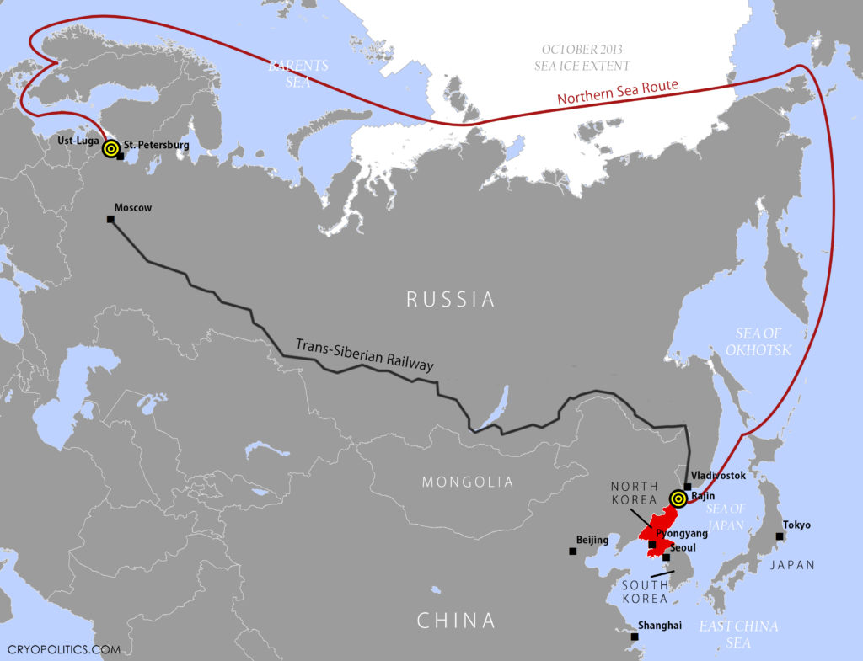
Rajin pourrait devenir une «plaque tournante logistique» s’il était relié au chemin de fer transsibérien. Il existe déjà une voie ferrée reliant la Russie et la Corée du Nord via le passage du fleuve Tumen pour atteindre le port de Rajin (conformément à un accord signé en 2008 entre les chemins de fer des deux pays).
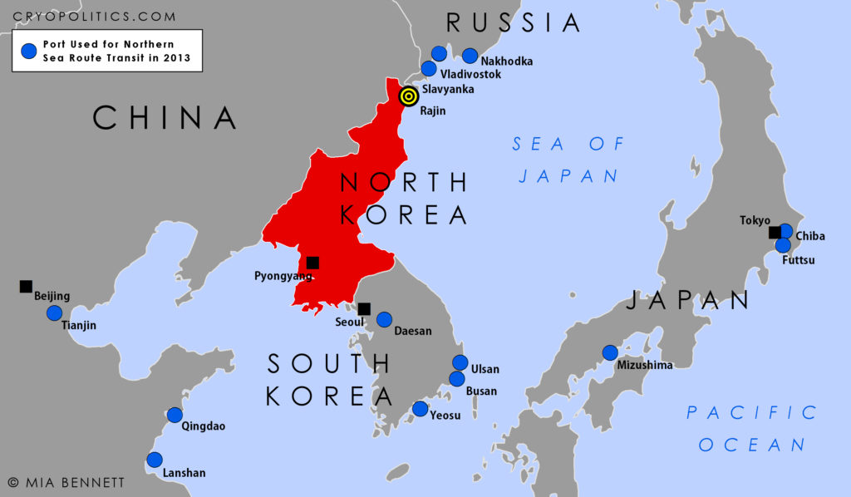
Une Zone économique spéciale à Ranjin s’intègre d’une part dans le réseau de transport maritime de l’Arctique et, d’autre part, dans le groupe de ports d’Asie du Nord-Est où les navires transitant par la route maritime du Nord pourraient arriver ou partir, trois d’entre eux – Busan, Qingdao et Tianjin – figurant également parmi les dix ports à conteneurs les plus fréquentés au monde.
En effet, la stratégie étasunienne visant à maintenir les tensions à un niveau élevé autour de la Corée du Nord est évident. Pour que Rajin devienne réellement une plaque tournante logistique, il faudrait probablement que la situation politique dans la péninsule coréenne change radicalement.
La visite inédite de Shoigu à Pyongyang a un objectif bien plus important: intégrer la Corée du Nord dans la géoéconomie de l’Eurasie. L’envisager en termes de somme nulle ne rendrait pas justice aux ressources intellectuelles de la Russie pour planifier l’avenir avec une vision à long terme. Ne soyez pas surpris si les discussions de Shoigu à Pyongyang figurent dans la prochaine visite de Poutine en Chine en octobre, pour mettre l’accent sur l’initiative des «Nouvelles routes de la soie».⁶
Source: https://www.indianpunchline.com/russia-china-have-a-shared-vision-for-north-korea/, 28 juillet 2023
(Traduit par Wayan, relu par Hervé, pour le Saker Francophone)

1 https://www.globaltimes.cn/page/202307/1295051.shtml
2 https://www.whitehouse.gov/briefing-room/statements-releases/2023/04/26/washington-declaration-2/
3 https://iz.ru/1548425/aleksei-ramm-roman-kretcul-iuliia-leonova/lebedinaia-staia-tikhii-okean-prikroiut-strategicheskie-tu-160
4 https://www.globaltimes.cn/page/202307/1295042.shtml#:~:text=Cooperation%20between%20China%20and%20Russia,route%20has%20important%20strategic%20significance.
5 https://www.globaltimes.cn/page/202307/1295074.shtml
6 https://www.globaltimes.cn/page/202307/1295102.shtml

